Приложение 2

Структура
типовой информационно - аналитической справки об итогах проведения Международного дня борьбы с наркоманией и незаконным оборотом наркотиков, проводимого 26 июня 2022 г. на территории Бейсугского сельского поселения Выселковского района

1.Общее количество мероприятий (организационная форма проведения, заявленные цели и поставленные задачи, краткое содержание), из них: Общее количество мероприятий проведенных на территории Бейсугского сельского поселения Выселковского района - 3,
Цель мероприятия: дать преставление о здоровом образе жизни, заставить задуматься о своем здоровье, о необходимости занятий спортом, о том, что спорт, как одна из составляющих здорового образа жизни, как в России, так и на Кубани, становится, делом не только полезным, но и модным. В онлайн - мероприятиях рассказывалось о здоровом образе жизни и формированию чувства личной ответственности за здоровый образ жизни. Здоровье человека – жизненно важная ценность. Чтобы сохранить и укрепить здоровье, необходимо научиться управлять своим организмом. Но для того, чтобы управлять организмом, надо, прежде всего, знать его: как он устроен, как работает, что для него полезно, а что вредно. «Здоровый образ жизни-это личный успех каждого!» тематическая программа, флешмоб к Международному Дню борьбы с наркоманией. Встреча с ребятами началась с обзора правил здорового образа жизни. Ребята с удовольствием отвечали на вопросы и если возникали спорные моменты, сразу обсуждали эту тему. С ребятами была проведена тест-игра «Правильный вариант», где предлагалось выбрать из предложенных ответов – верный. Давайте будем стараться проводить день весело и интересно, и наша жизнь наполниться разноцветными красками. С ребятами был проведён флешмоб. По окончании мероприятия был просмотрен социальный видеоролик АНК. «Будьте бдительны!» тематическая программа.
Основная идея - привлечение ребят к активному и здоровому образу жизни, занятиям спортом и творчеством.
В конце мероприятия был показан видиоролик о здоровом образе жизни.

1.1. Широкомасштабные мероприятия (в том числе дистанционные формы проведения (описать отдельно мероприятия численностью не менее 50 человек):
1.1.1. Общее количество участников, из них несовершеннолетних «группы риска» (возрастная категория: 14-16 лет. 16-18 лет, 18-29 лет, старше 30) – 57 человек;
Из них: несовершеннолетние «группы риска» Авакян Диана, Авакян Андрей (СОП)
14-16 лет 35 чел.
16-18 лет 17чел.
18-19 лет 5чел.

1.1.2 МКУК «Бейсугский КДЦ» и МКУК «Библиотека Бейсугского сельского поселения»
1.1.3 https://ok.ru/profile/578329483184/pphotos/935310616752https://ok.ru/profile/578329483184/pphotos/935310606512
https://vk.com/photo602223353_457239338https://vk.com/photo602223353_457239339
https://vk.com/photo602223353_457239368

1.1.4. https://ok.ru/profile/578329483184/pphotos/935310616752https://ok.ru/profile/578329483184/pphotos/935310606512
https://vk.com/photo602223353_457239338https://vk.com/photo602223353_457239339
https://vk.com/photo602223353_457239368

1.1.5. В данные мероприятиях принимали участие сотрудники ОМВД России по Выселковскому району, школьные психологи.
2. Запланированные мероприятия проведены в полном объеме
3. 2 мероприятия.
4. 4(ok.ru, vk.com).

Глава Бейсугского сельского поселения
Выселковского района О.А.Драгунова

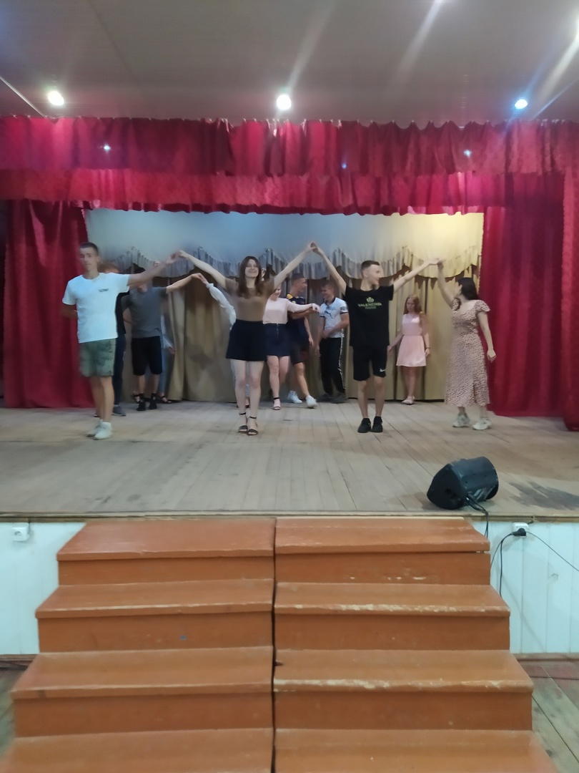

С обязательным приложением фотоматериалов

